**练习六 在VHDL中使用函数**

1. **阶乘运算：**

**模块源代码：**

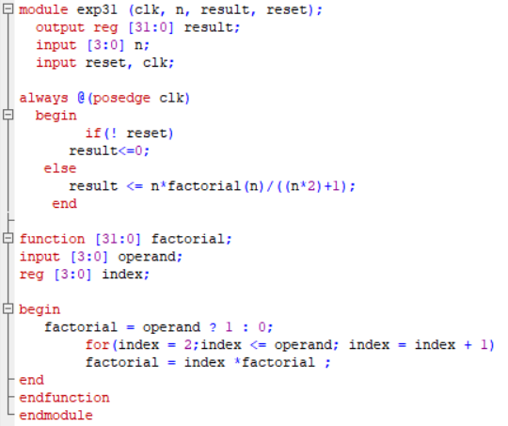

**测试模块代码：**

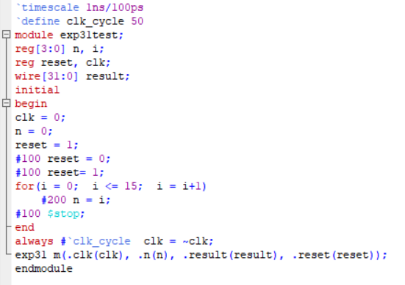

**输出结果：**

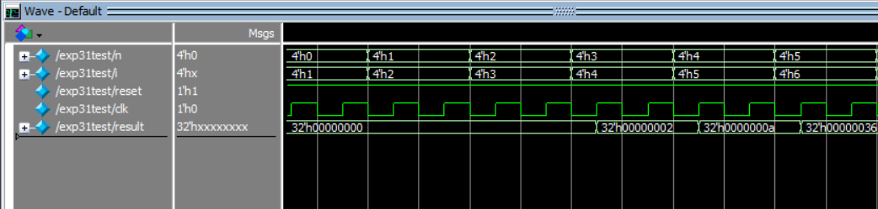

**练习：逻辑运算电路：**

**模块源代码：**

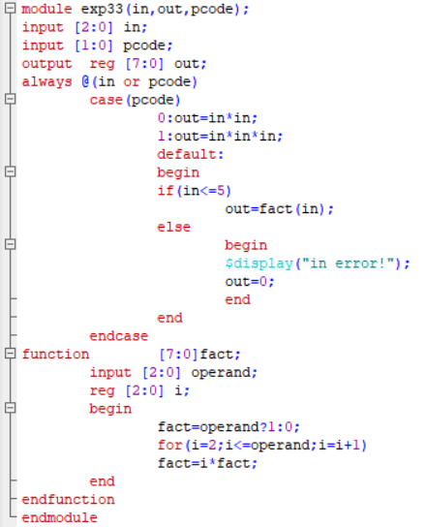

**测试模块代码：**

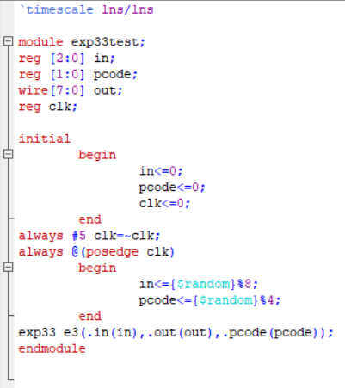

**输出结果：**

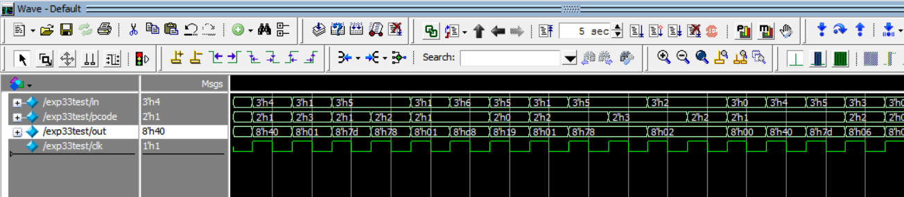

**练习五 在VHDL中使用任务**

1. **四位并行输入排列**

**模块源代码：**

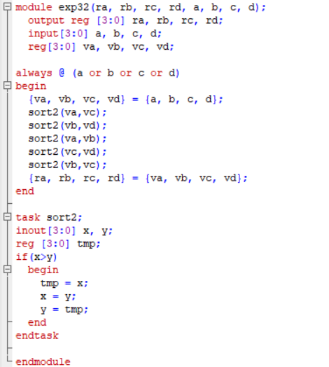

**测试模块代码：**

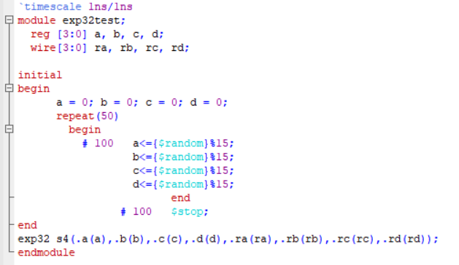

**输出结果：**

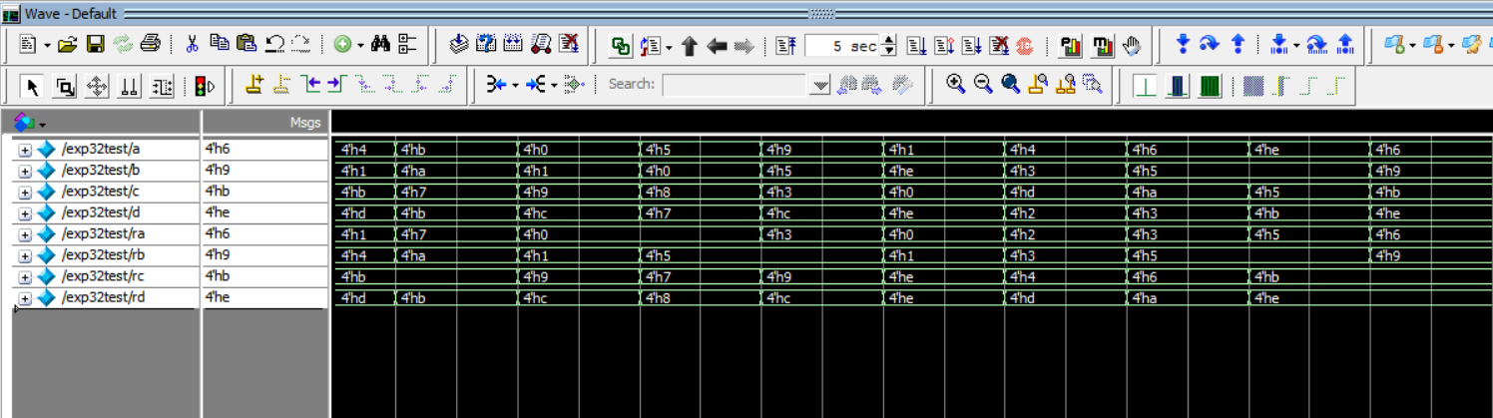

**练习：冒泡排序1：**

**模块源代码：**

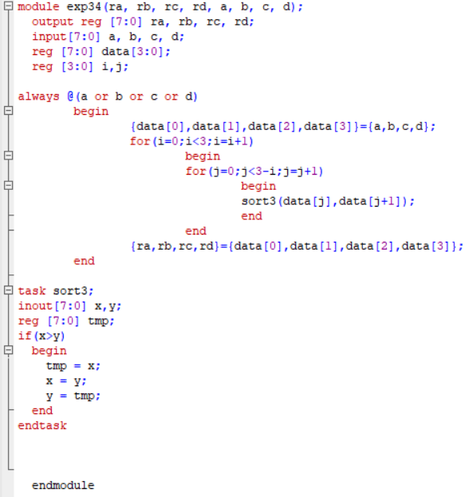

**测试模块代码：**

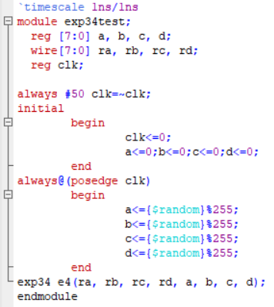

**输出结果：**

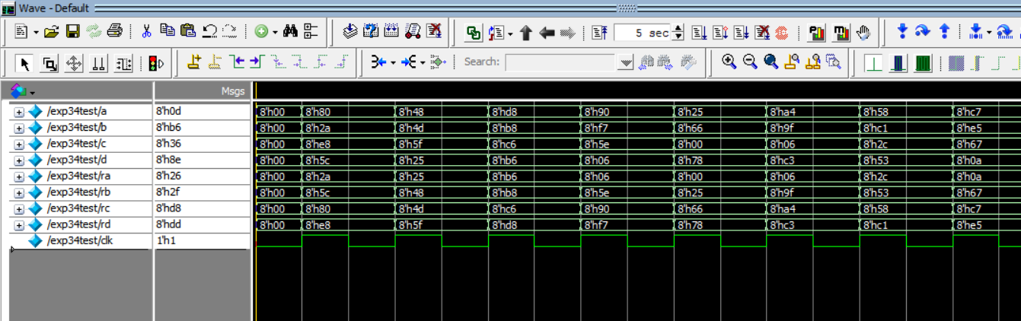

**练习：冒泡排序2：**

**模块源代码：**

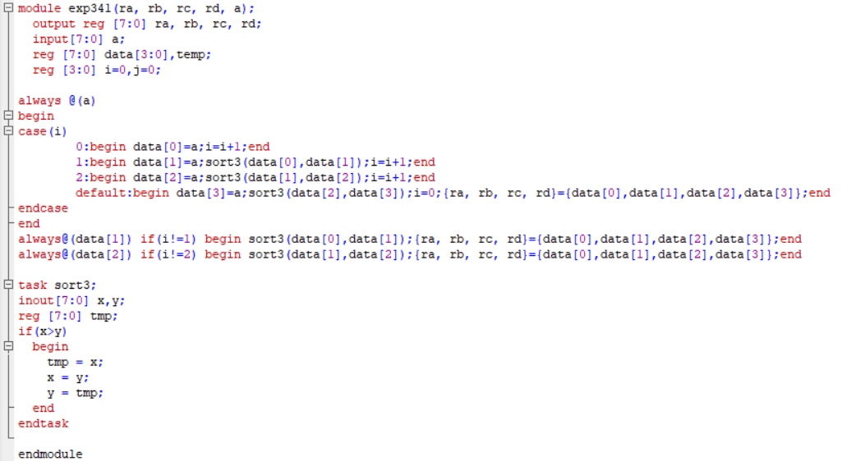

**测试模块代码：**

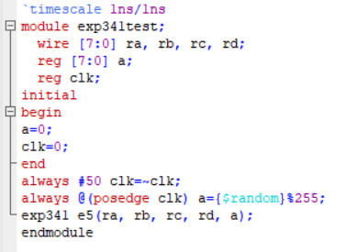

**输出结果：**

